Оборона Брестской крепости
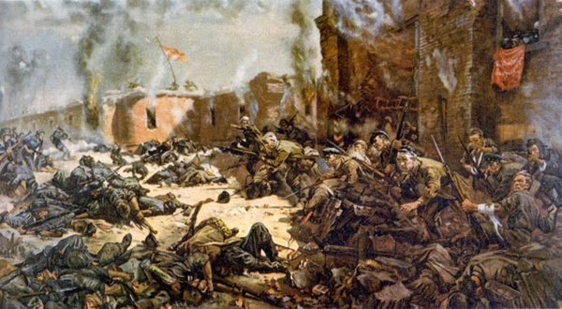  Перед началом Великой Отечественной войны на территории южного острова размещался окружной госпиталь, поэтому остров стал называться Госпитальным. В помещениях западного острова располагались пограничники, и остров получил название Пограничный. В крепости размещались основные силы 6 и 55 стрелковых дивизий. Сама Брестская крепость была не приспособлена для войны. Год начала Великой Отечественной войны - это год, когда началась и продолжалась оборона Брестской крепости.  Наступление было началось 22 июня. Естественно, что гарнизон Брестской крепости ни о чем не подозревал. Во дворе крепости вечером 21 июня происходил развод караула под звуки оркестра, и русские войска не заняли укрепления вдоль берега реки Буг. Утром 22 июня на все приграничные соединения и части русских обрушился внезапный артиллерийский огонь фашистов. | Наиболее интенсивный огонь был сосредоточен по Брестской крепости. Еще до того, как немцы перешли через Буг, пограничники потеряли много человек убитыми и ранеными. Больше всего пострадали 6 стрелковая дивизия и главные силы 42 стрелковой дивизии, находившиеся в Цитадели Брестской крепости. Брестскую крепость буквально засыпали минами и снарядами.  Через некоторое время в крепости внезапно погас свет, прекратилась телефонная связь с городом. Некоторые командиры смогли попасть к своим частям в крепость, но вывести подразделения они уже не успели и остались в крепости вместе с ними. В итоге личный состав 6 и 42 стрелковых дивизий остался в крепости, потому что из нее нельзя было выйти из-за отсутствовавших запасных выходов и узких крепостных ворот. Немцы рассчитывали, что крепость будет занята в 12 часов дня, но оборона Брестской крепости длилась месяц, хотя положение защитников было безнадежным. В первый день обороны немецкие войска понесли значительные потери, и военные действия стали похожими на осаду. В следующие дни защитники крепости продолжали держать оборону, но их силы таяли. Чтобы вынудить оборонявшихся солдат сдаться, немцы решили использовать помимо взрывчатки отравляющий газ. Кроме этого защитники уже нуждались в продовольствии, воде и боеприпасах.
  Водопровод, также, как и телеграф, был разрушен, а набрать воды в каналах было невозможно, так как немцы открывали огонь по любому человеку, который появлялся в поле их зрения. После 26 июня осажденные предприняли попытки прорваться из крепости, но это удалось только отдельным группам из нескольких человек. К концу июня немцам удалось захватить почти всю крепость. 29 и 30 июня они взяли в плен большинство тех, кто оборонялся в Цитадели. Майор Петр Михайлович Гаврилов и заместитель политрука Григорий Давидович Деревянко, командовавшие группой, были взяты в плен 23 июля. | Оборона Брестской крепости 1941 года показала всем героизм, стойкость и силу русских воинов, которые не позволили немцам воплотить в жизнь план по уничтожению русского народа и русской государственности.  


